***Математика 05.12.2022 4-А ( інд навч.) Старікова Н.А.***

**Тема: *Розв’язування задач з величинами : швидкість, час і відстань. Складання і вибір схем і формул до таких задач.***

**Мета**: закріплювати вміння розв’язування задач з величинами : швидкість, час і відстань; розвивати логічне мислення та математичне мовлення; удосконалювати вміння працювати в групі; виховувати товариськість.

**Опорний конспект уроку для учня**

**1. Організаційний момент.**

Приготуй, будь ласка, все, що потрібно для уроку: підручник, зошит, ручку, олівці, лінійку, чернетку.

Старанно працюй. Не забувай робити хвилинки відпочинку та релаксації під час уроку.

**2. Актуалізація опорних знань**

**1) Усний рахунок .**

**240-204 184+266** 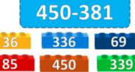

**340 : 4**

**Продовжіть усний рахунок за №609.**

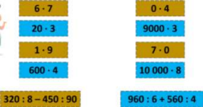

***2) Каліграфічна хвилинка.***

**3. Повідомлення теми уроку.**

**- *Сьогодні на уроці ми будемо розв’язувати задачі з величинами : швидкість, час і відстань.***

**4. Розвиток математичних знань і вмінь учнів.**

**Робота з підручником.**

**1) № 610. УСНО *Розв’яжи задачу.***



**2) № 611 *Розв’яжи задачу.***



***Міркування:***

*1) Яку відстань пролетіли лелеки відлітаючи?*

*2) Яку відстань пролетіли повертаючись із вирію?*

*3) На скільки більшу відстань пролетіли лелеки повертаючись?* **3) № 612 *Розв’яжи задачу.***



***Користуючись міркуванням попередньої задачі, розв’яжіть аналогічну задачу про птахів.***

**4) № 613 *Обчисли приклади.*** 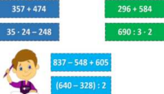

***Фізкультхвилинка.***

**5) № 615 *Розв’яжи рівняння.***

***Х : 4-157 = 664 : 8 420 : х -0 = 630 : 90***

**4. Підсумок.** 

**1) Вправа «Твій настрій»**

**2) Домашнє завдання.**

***Задача № 618,завдання № 619.***

**Задача 618**

**Ворона – 40 км/год**

**Горобець - ? км/год, на ¼ менше 1 км - ? год ПРИМІТКА: 30 км/год = 500 м/хв**

***Міркування:***

*1) Скільки становить ¼ від 40?*

*2) Яка швидкість горобця?*

*3) Врахуй ПРИМІТКУ та обчисли за який час горобець подолає відстань 1 км?*

***Роботи надсилайте Вайбер ( 0963945180) або на ел. пошту*** [***starikovanatasha1970@gmail.com***](mailto:starikovanatasha1970@gmail.com)